1、查看每天生成的数据表是否更新
2、不更新产看USERS表空间使用情况
图形化查看
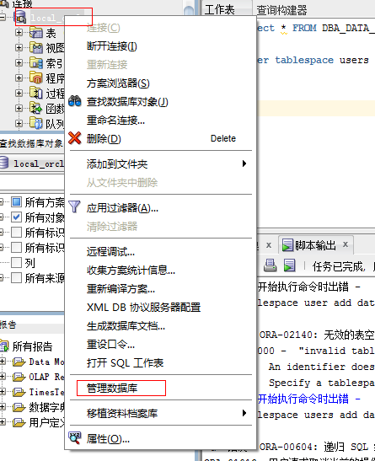

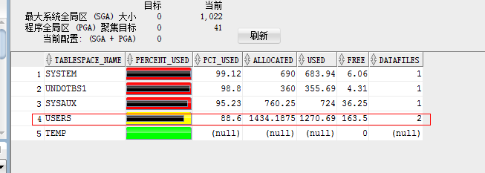

具体指令产看
Select * FROM DBA_DATA_FILES
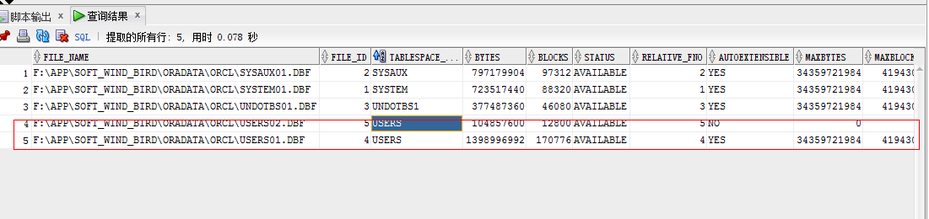
3、不够添加
alter tablespace users（表空间名） add datafile '路径（和前面路径相同）\USERS02.DBF' size 100m（容量）;

1、select count(*) from v$process; //查询目前连接数

2、select value from v$parameter where name = 'processes'//查询总连接数，一般是1000

